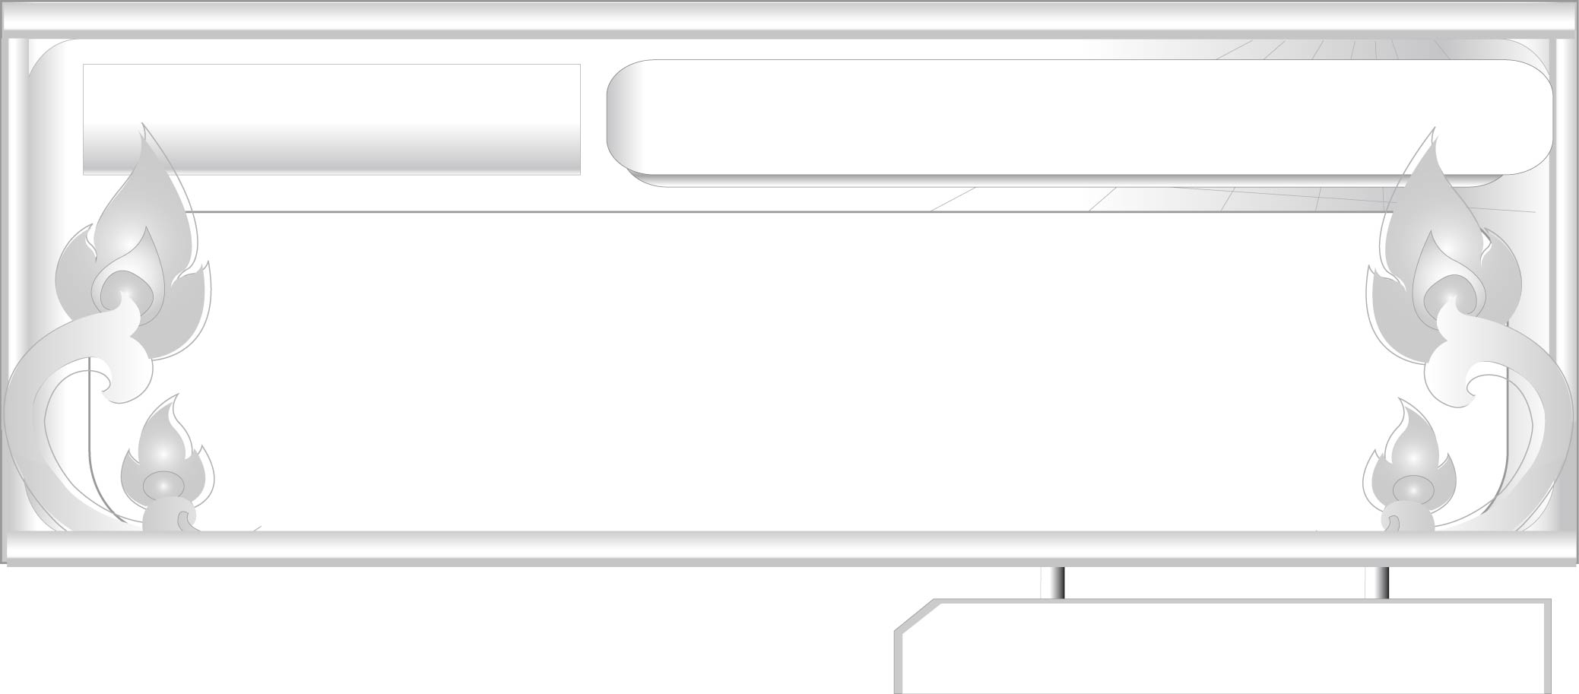
ชั้นประถมศึกษาปีที่ ๖ เวลา ๑ ชั่วโมง
หน่วยการเรียนรู้ที่ ๑๕
เรื่องที่ ๔ การพูดรายงาน
แผนการจัดการเรียนรู้ที่ ๒ การพูดรายงาน ๑

ฟัง ดู รู้สนทนา...ภาษาสื่อสาร
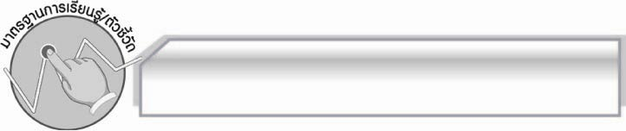
มาตรฐานการเรียนรู้/ตัวชี้วัด

มาตรฐานการเรียนรู้
มาตรฐาน ท ๓.๑ สามารถเลือกฟังและดูอย่างมีวิจารณญาณ และพูดแสดงความรู้ ความคิด และความรู้สึกในโอกาสต่าง ๆ อย่างมีวิจารณญาณและสร้างสรรค์
ตัวชี้วัด
ท ๓.๑ ป.๖/๔ พูดรายงานเรื่องหรือประเด็นที่ศึกษาค้นคว้าจากการฟัง การดู และการสนทนา
ท ๓.๑ ป.๖/๖ มีมารยาทในการฟัง การดู และการพูด

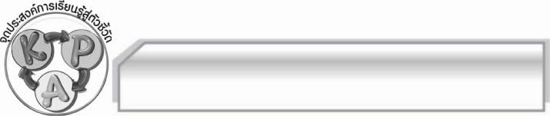
จุดประสงค์การเรียนรู้สู่ตัวชี้วัด

๑. อธิบายเกี่ยวกับเรื่องหรือประเด็นที่ศึกษาค้นคว้าในการพูดรายงานได้ (K)
๒. พูดรายงานเรื่องหรือประเด็นที่ศึกษาค้นคว้าได้ (P)
๓. เห็นประโยชน์ของการพูดรายงานที่ดี (A)

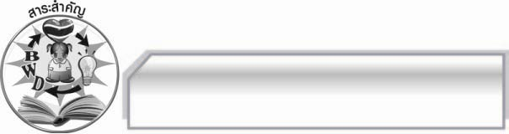
สาระสำคัญ

การพูดรายงานที่ดีทำให้การนำเสนอข้อมูลมีความน่าสนใจ ผู้ฟังได้รับประโยชน์จากการฟังอย่างชัดเจน

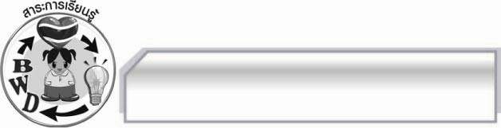
สาระการเรียนรู้

การพูดรายงานเรื่องหรือประเด็นที่ศึกษาค้นคว้าจากการฟัง การดู และการสนทนา

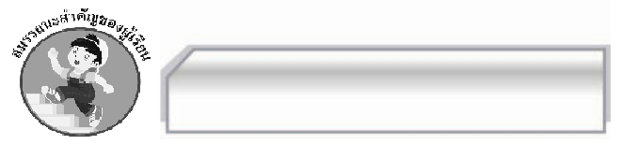

สมรรถนะสำคัญของผู้เรียน

- ความสามารถในการสื่อสาร
- ทักษะการอ่าน
- ทักษะการเขียน
- ทักษะการฟัง การดู และการพูด
- ความสามารถในการคิด
- การให้เหตุผล
- การปฏิบัติ/การสาธิต
- การแก้ปัญหา
- การประยุกต์/การปรับปรุง
- การสรุปความรู้
- การประเมินค่า
- ความสามารถในการแก้ปัญหา
- ความสามารถในการใช้ทักษะชีวิต

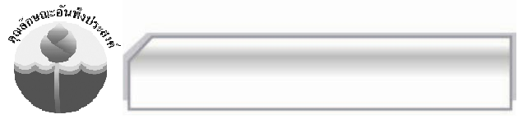

คุณลักษณะอันพึงประสงค์

ใฝ่เรียนรู้
ตัวชี้วัดที่ ๔.๒ แสวงหาความรู้จากแหล่งเรียนรู้ต่าง ๆ ทั้งภายในและภายนอกโรงเรียน ด้วยการเลือกใช้สื่ออย่างเหมาะสม บันทึกความรู้ วิเคราะห์ สรุปเป็น
องค์ความรู้ และสามารถนำไปใช้ในชีวิตประจำวันได้
รักความเป็นไทย
ตัวชี้วัดที่ ๗.๒ เห็นคุณค่าและใช้ภาษาไทยในการสื่อสารได้อย่างถูกต้องและเหมาะสม

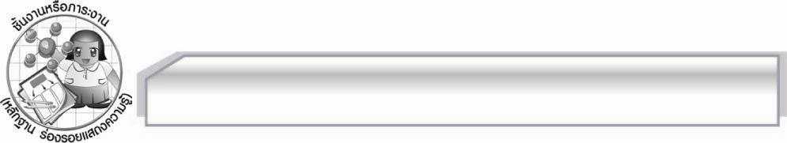
ชิ้นงานหรือภาระงาน (หลักฐาน ร่องรอยแสดงความรู้)

การพูดรายงานเกี่ยวกับหัวข้อที่ฟังและดู

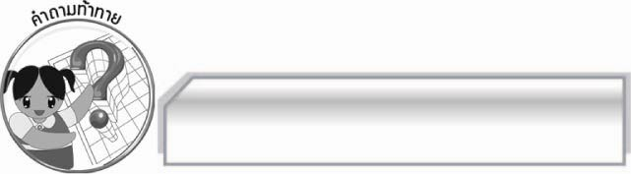
คำถามท้าทาย

การพูดรายงานที่ดีมีประโยชน์อย่างไร

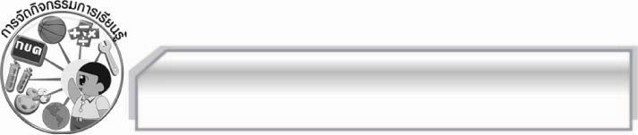
การจัดกิจกรรมการเรียนรู้

๑. ครูสาธิตการพูดรายงานเกี่ยวกับการฟังและดูรายการโทรทัศน์ในหัวข้อทั่วไปให้นักเรียนดูเป็นตัวอย่างเพื่อเป็นแนวทางปฏิบัติ
๒. ให้นักเรียนเลือกฟังและดูรายการโทรทัศน์ที่มีการนำเสนอเนื้อหาตามหัวข้อต่อไปนี้ ๑ รายการ
 วิธีทำอาหาร
 การประกอบอาชีพหรือกรรมวิธีในการผลิตสินค้าพื้นเมือง
แล้วเขียนร่างคำพูดเพื่อมารายงานตามลำดับขั้นตอนหรือลำดับเหตุการณ์ลงในแบบบันทึกการร่างคำพูดเพื่อรายงานตามลำดับขั้นตอน ดังนี้
การพูดรายงานเรื่อง________________
แหล่งข้อมูล____________________
ฟังและดูเมื่อวันที่___เดือน____พ.ศ._____
__________________________
__________________________

๓. ครูให้นักเรียนออกมาพูดรายงานเกี่ยวกับหัวข้อดังกล่าวให้ครูและเพื่อน ๆ ฟัง พร้อมทั้งประเมินผลการพูดรายงานของผู้แทนนักเรียน ถ้าพบข้อบกพร่องให้ช่วยกันเสนอแนวทางปรับปรุงแก้ไข ถ้าทำได้ดีให้ร่วมกันชมเชยทีละคนจนครบทุกคน
๔. ครูแนะแนวทางการปรับปรุงแก้ไขการประเมินผลการพูดรายงานให้ดีขึ้น
๕. ให้นักเรียนและครูร่วมกันแสดงความคิดเห็นเพื่อสรุปความรู้ดังนี้ การพูดรายงานที่ดีทำให้
การนำเสนอข้อมูลมีความน่าสนใจ ผู้ฟังได้รับประโยชน์จากการฟังอย่างชัดเจน
๖. ให้นักเรียนแสดงความคิดเห็น โดยครูใช้คำถามท้าทาย ดังนี้
๏ การพูดรายงานที่ดีมีประโยชน์อย่างไร

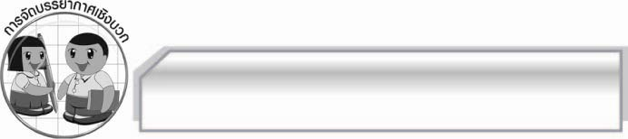
การจัดบรรยากาศเชิงบวก

ให้นักเรียนแสดงความคิดเห็นเกี่ยวกับการพูดรายงานเรื่องหรือประเด็นที่ศึกษาค้นคว้าจาก
การฟัง การดู และการสนทนาอย่างอิสระ ครูเป็นผู้แนะนำและให้กำลังใจนักเรียน

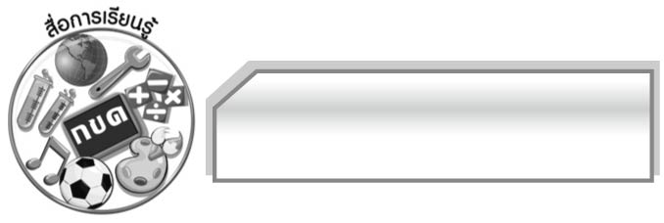
สื่อการเรียนรู้

แบบบันทึกการร่างคำพูดเพื่อรายงาน

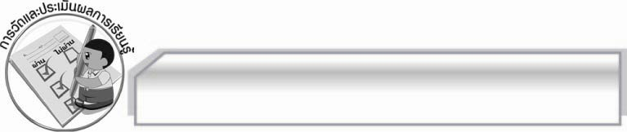
การวัดและประเมินผลการเรียนรู้

๑. วิธีการวัดและประเมินผล
สังเกตพฤติกรรมของนักเรียนในการเข้าร่วมกิจกรรม
๒. เครื่องมือ
แบบสังเกตพฤติกรรมการเข้าร่วมกิจกรรม
๓. เกณฑ์การประเมิน
การประเมินพฤติกรรมการเข้าร่วมกิจกรรม
ผ่านตั้งแต่ ๒ รายการ ถือว่า ผ่าน
ผ่าน ๑ รายการ ถือว่า ไม่ผ่าน

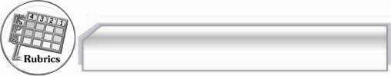
การประเมินผลตามสภาพจริง (Rubrics)

การประเมินกิจกรรมนี้ให้ผู้สอนพิจารณาจากเกณฑ์การประเมินผลตามสภาพจริง (Rubrics)
เรื่อง การพูดรายงาน
ระดับคะแนน  เกณฑ์การประเมิน | ๔ | ๓ | ๒ | ๑
การพูดรายงาน | พูดรายงาน  ตรงตามหัวข้อ  ที่กำหนด  มีรายละเอียด  ชัดเจนและน่าสนใจ  ใช้ภาษาถูกต้อง  พูดฉะฉาน  น้ำเสียงน่าฟัง  บุคคลิกดี | พูดรายงาน  ตรงตามหัวข้อ  ที่กำหนด  มีรายละเอียด  ชัดเจนและน่าสนใจใช้ภาษาถูกต้อง  พูดฉะฉาน | พูดรายงาน  ตรงตามหัวข้อ  ที่กำหนด  มีรายละเอียด  ชัดเจนและน่าสนใจ | พูดรายงาน  ตรงตามหัวข้อ  ที่กำหนด  มีรายละเอียด  ไม่มากนัก

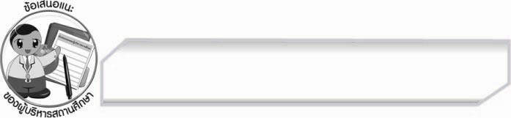
ข้อเสนอแนะของผู้บริหารสถานศึกษา
______________________________________________________________________________
______________________________________________________________________________
______________________________________________________________________________
______________________________________________________________________________
______________________________________________________________________________
______________________________________________________________________________
______________________________________________________________________________
______________________________________________________________________________
______________________________________________________________________________
______________________________________________________________________________
______________________________________________________________________________
______________________________________________________________________________
______________________________________________________________________________
______________________________________________________________________________
______________________________________________________________________________
______________________________________________________________________________
______________________________________________________________________________
______________________________________________________________________________
______________________________________________________________________________
______________________________________________________________________________
______________________________________________________________________________
______________________________________________________________________________
______________________________________________________________________________
______________________________________________________________________________

ลงชื่อ_________________________ (ผู้บริหารสถานศึกษา)
(_________________________)
________/________/________


บันทึกหลังการสอน

ผลการจัดการเรียนการสอน

______________________________________________________________________________
______________________________________________________________________________
______________________________________________________________________________
______________________________________________________________________________
______________________________________________________________________________
______________________________________________________________________________

ปัญหา / อุปสรรค

______________________________________________________________________________
______________________________________________________________________________
______________________________________________________________________________
______________________________________________________________________________
______________________________________________________________________________
______________________________________________________________________________

แนวทางแก้ไข

______________________________________________________________________________
______________________________________________________________________________
______________________________________________________________________________
______________________________________________________________________________
______________________________________________________________________________
______________________________________________________________________________

ลงชื่อ_________________________ (ผู้บันทึก)
(_________________________)
________/________/________

